По тропинкам здоровья
Классный час во 2 классе

Декабрь, 2013 год
МКОУ Петровская СОШ
Провела учитель начальных классов Наливкина Любовь Петровна

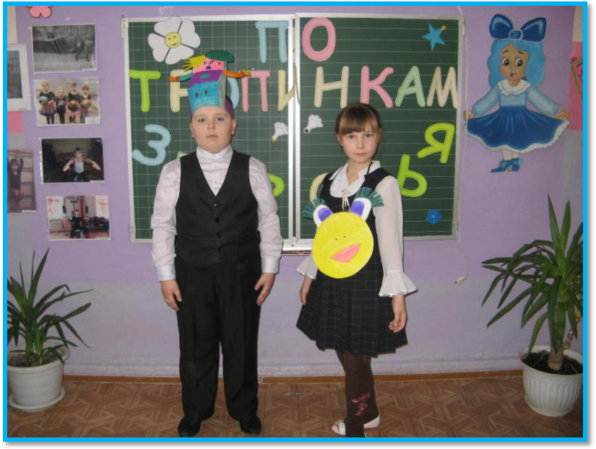

Тема. «Путешествие по тропинкам здоровья».
Цели и задачи. Учить детей сохранять и укреплять свое здоровье, быть здоровыми и душой и телом; воспитывать чувства дружбы, товарищества, взаимопомощи; сплотить обучающихся и родителей; формировать у детей мотивационную сферу здорового образа жизни, безопасности, физического воспитания; обеспечивать физическое и психическое саморазвитие.
Участники: сказочные герои (бывшие ученики), учащиеся, родители.
ХОД ЗАНЯТИЯ
I. Построение и приветствие команд
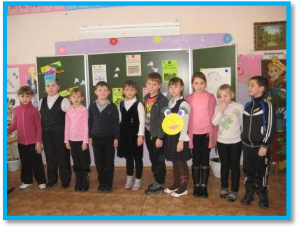
Стихотворение «День здоровья»:
День здоровья любят дети
Городов и деревень.
Пусть же станет в целом свете
Днем здоровья каждый день!
Приучи себя к порядку,
Пробуй плавать и нырять –
И отучишься чихать!
Надо с детства закаляться,
Чтобы к доктору являться,
Если только позовет.
Команда 1 – «Бодрячки».
Девиз: «Бодрость духа нам нужна – в жизни так важна она!»
Команда 2 – «Здоровячки».
Девиз: «Чтоб здоровым, сильным быть, со спортом надо нам дружить!»
Ученик 1. Говорят, что смех и улыбка продлевают жизнь.
Если только рассмеяться,
То настанут чудеса –
От улыбки прояснятся
И глаза, и небеса.
Ну-ка, взрослые и дети,
Чтобы стало на планете (2 раза)
И светлее, и теплей.
– Посмотрите, как светло и весело стало от ваших улыбок! И вот с таким хорошим настроением мы отправляемся в наше путешествие.
Мойдодыр.
Все Чуковского читали
И меня давно узнали!
Я великий умывальник,
Знаменитый Мойдодыр,
Умывальников начальник
И мочалок командир.
(Поворачивается к другим ведущим.)
Со мной мои хорошие
Надежные помощники:
Старый друг проверенный –
Полезная Бактерия.
Она просто и легко
Превращает молоко
В простоквашу и кефир.
Полезная Бактерия протягивает Мойдодыру кефир.
Полезная Бактерия.
Поправляйся, Мойдодыр!
В дорогу, вам, друзья пора,
Но дорога не проста:
Из-за каждого куста
Может недруг появиться –
Вам придется с ним сразиться.
Потому перед дорогой
Разомнитесь-ка немного.
II. Выдача маршрутных листов капитанам команд

Тропинка 1. «Музыкальная»
Исполняются песни, частушки о спорте, походах, здоровье.
За осанкой не слежу,
Скрюченный весь день хожу.
Чтобы мне здоровым быть,
Надо за спиной следить.
Каждый день стою у стенки,
У меня болят коленки,
Но без устали стою –
За осанкою смотрю.
На уроке я сижу,
На учителя гляжу.
Мне учитель говорит:
«Сядь ровней, не повредит!»
С книгою в руках лежу,
У компьютера сижу.
Ой, купите мне очки –
Не работают зрачки!
Если долго вдаль глядеть,
На зеленый цвет смотреть,
Будешь ты здоров всегда –
Будут сильными глаза.
Утром, ровно в семь часов,
Я встаю с кроватки.
Для пробежки я готов,
А также для зарядки!
Нужно спину так держать,
Чтобы ровненько стоять.
Люди смотрят не дыша:
Ох, осанка хороша!
Взор туманит мне слеза,
У меня болят глаза.
За глазами не слежу –
И теперь слепой хожу.
Буду по лесу гулять,
Буду тело закалять.
Я здоровым быть мечтаю –
Свои мускулы качаю.
Очень любим свой бассейн,
Плавать обожаем все.
Приходите, всех зовем –
Дружно вместе поплывем!

Тропинка 2. «Спортивная»
Бег в мешках. Оцениваются скорость и качество выполнения задания.
Кто со спортом дружит смело,
Кто с утра прогонит лень,
Будет сильным и умелым
И веселым целый день!

Тропинка 3. «Чистюлькина»
«Чистота – залог здоровья»
Дети называют известные им сорта мыла, а затем проводится игра: нужно выловить мыло из таза с водой двумя палочками.
Мойдодыр.
В вашей школе я живу
Уже не первый год.
Откровенно вам скажу:
Славный вы народ!
Никогда у нас ребята
Не едят немытых ягод,
Чистят зубы, моют уши...
Вот хочу я вас послушать.

Тропинка 4. «Привальная»
«Прежде чем за стол мне сесть, я подумаю, что съесть!»
Дети собирают в корзинку полезные продукты.

Тропинка 5. «Дружная»
Дети собирают пословицу (на карточках написаны ее фрагменты: Если хочешь быть здоров, закаляйся! В здоровом теле – здоровый дух!).
Болельщики команд перетягивают канат.
III. Подведение итогов
Одни дети читают стихи, другие иллюстрируют их на доске.
- Человек на свет родился,
Встал на ножки и пошел!
С ветром, солнцем подружился,
Чтоб дышалось хорошо.
Ученик рисует румянец.
- Приучал себя к порядку:
Рано утром он вставал,
Бодро делал он зарядку,
Душ холодный принимал.
Второй – рисует улыбку.
- Человечек за обедом
Черный хлеб и кашу ел,
Вовсе не был привередой,
Не худел и не толстел.
Третий ученик рисует футболку.
- Каждый день он бегал,прыгал,
Много плавал, в мяч играл –
Набирал для жизни силы,
Он не ныл и не хворал.
Четвертый ученик рисует шорты.
- Спать ложился в девять тридцать,
Очень быстро засыпал,
С интересом шел учиться
И пятерки получал.
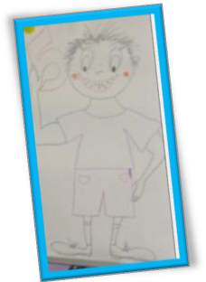
Пятый ученик рисует пятерку в руке.
Будьте здоровы!
Клуб выходного дня «Здоровая нация – сильная Россия!»
«Вместе мы купаемся – здоровья набираемся!»

